Полікарпова-Рилюк Randomizer

Тестування проводилося на значеннях від 1 до 99999999(при більших значеннях – stack overflow)

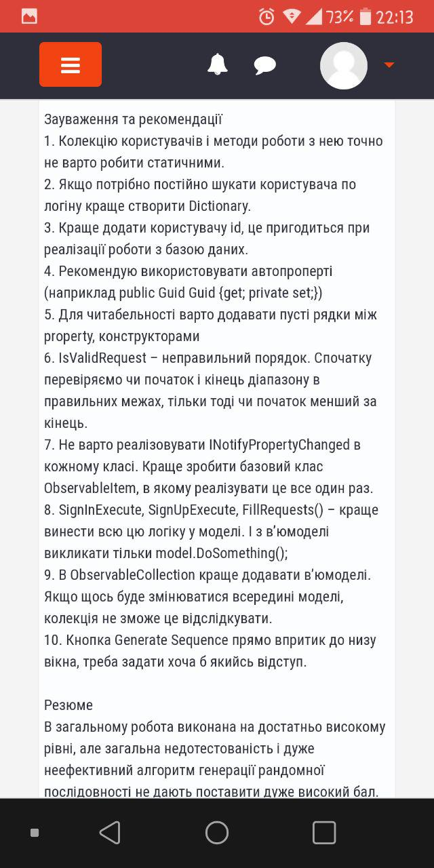  
Виправлені помилки:  
- змінений загальний алгоритм на більш ефективний  
- доданий прогрес баг  
- пункти 10 і 5, 3, 6 - виправлені  
- пункти 1, 2, 4 – якщо міняти, то виникають проблеми із серіалізацією  
- пункти 7, 8, 9 – ми не розуміємо, як перенести логіку